**厦门外国语学校2023届高三地理期中考试卷**

学校:___________姓名：___________班级：___________考号：___________

**一、单选题**

2021年6月21日，某地理研学小组在一平坦开阔的空地上，利用太阳高度测量仪测量当地的太阳高度。下表反映部分记录数据。据此完成下面小题。

|  |  |  |  |  |
| --- | --- | --- | --- | --- |
| 北京时间 | 5:41 | 8:03 | 10:17 | 12:28 |
| 太阳高度角 | 0° | 30° | 60° | 90° |

1．该地当天的昼长约为（   ）

A．12小时30分 B．13小时

C．13小时30分 D．14小时

2．该地的自然带为（   ）

A．亚热带常绿阔叶林带 B．亚热带常绿硬叶林带

C．热带季雨林带 D．热带荒漠带

1997年以来，宁夏闽宁镇从一片“干沙滩”逐步发展为“金沙滩”。2012年闽宁镇开始发展光伏大棚、光伏发电等光伏应用产业，未来将利用“照射光线自动跟踪”技术，让光伏面板始终保持与太阳光线垂直，以提高光能利用效率。据此完成下面小题。

3．光伏应用产业为闽宁镇提供绿色能源的同时，还能（   ）

A．增加年降水量 B．减少风沙威胁 C．增大昼夜温差 D．降低地下水位

4．若应用“照射光线自动跟踪”技术，与6月1日相比，闽宁镇7月1日光伏面板（   ）

A．正午影子长度较长 B．跟踪调整时长较短 C．仰角移动幅度较小 D．水平转动角度较大

读30°纬线附近某月份7℃等温线百年来随全球气候变暖而变化的示意图，完成下面小题。

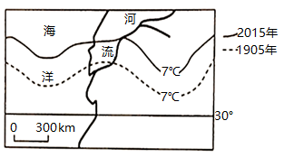

5．图中海域等温线发生弯曲的原因是（   ）

A．沿岸有寒流经过 B．海洋热容量大，降温慢

C．海底地形为海岭 D．纬度高，太阳辐射弱

6．该月份，图中河流（   ）

A．有凌汛现象 B．处于丰水期 C．受两岸地下水补给 D．南岸侵蚀最严重

如图所示，乌拉尔山脉绵延于西西伯利亚平原与东欧平原之间。西西伯利亚平原的大部分比东欧平原降水少。据此完成下面小题。

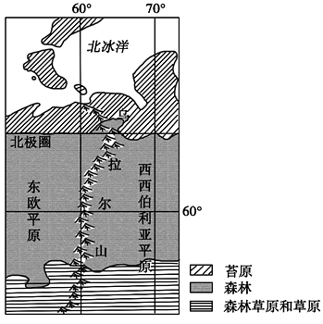

7．西西伯利亚平原的大部分比东欧平原降水少，是由于其（   ）

①距水汽源地远②受北冰洋沿岸洋流影响小③地势南高北低④水汽受乌拉尔山脉的阻挡

A．①② B．②③ C．①④ D．③④

8．西西伯利亚平原年降水量南北差异较小，但南部较干，主要原因是南部（   ）

A．沼泽分布少 B．太阳辐射强

C．河流向北流 D．远离北冰洋

“锋前增温”是一种常见的天气现象，一年四季均有发生。主要是因为在冷空气到来之前，处在冷锋前部的区域一般是被暖气团所控制，随着冷锋逼近，冷空气把原来占主导地位的暖气团迅速挤压到狭窄区域聚集增温。下图示意2020年某日8时东亚局部地区海平面等压线（单位：hPa）分布。据此完成下面小题。

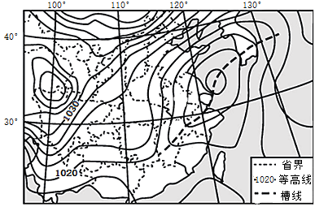

9．此时最可能发生“锋前增温”现象的省份是（   ）

A．浙江省 B．江苏省 C．山东省 D．福建省

10．此次天气现象发生的季节最可能是（   ）

A．春季 B．夏季 C．秋季 D．冬季

我国某淡水湖湖区内洲滩广泛发育，植物面积季节变化明显。下图示意该湖区各月的多年平均植物面积和水位。据此完成下面小题。

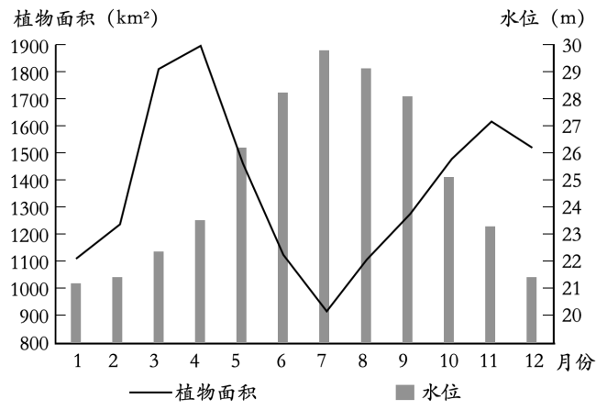

11．影响该湖区植物面积逐月变化的主要因素是（   ）

A．湖区光照和湖区降水量 B．湖区湿度和流域面积

C．湖区气温和流域降水量 D．湖区风力和植物类型

12．近年来该湖区上游修建了大型水库，导致该湖区（   ）

A．夏季泥沙淤积量减少，植物面积缩小

B．夏季来水量减少，植物面积扩大

C．冬季泥沙淤积量减少，植物面积缩小

D．冬季来水量减少，植物面积扩大

13．该湖区最可能位于（   ）

A．青藏高原 B．内蒙古高原

C．东北平原 D．长江中下游平原

长期以来，在鄱阳湖和长江的交汇处，江水浑浊而湖水清澈。然而，近年来江水清澈而湖水浑浊的“清浊倒置”现象引起广泛关注，许多专家认为这种现象和水库建设、流域降水、水面风浪、采砂活动等多种因素有关。下图为2000～2006年鄱阳湖北部和长江水体平均透明度变化图。

据此完成下面小题。

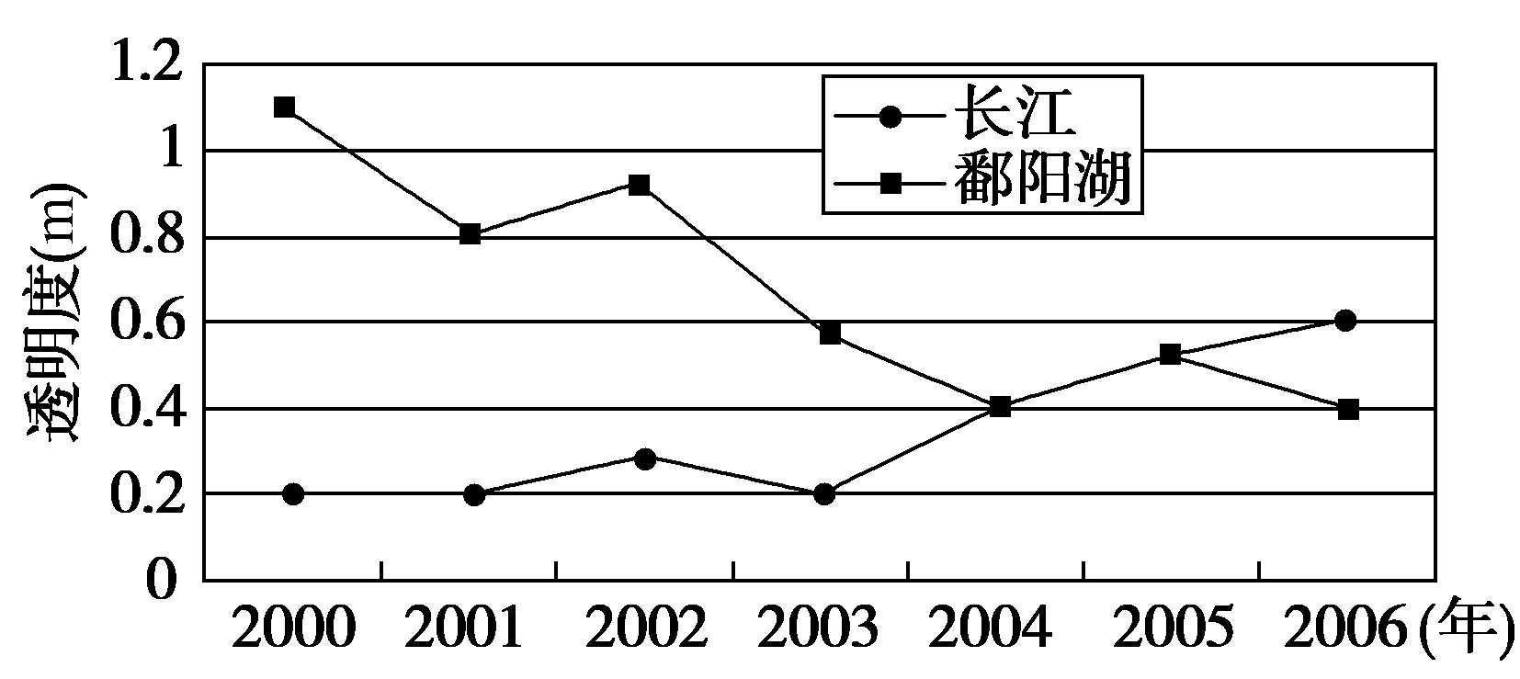

14．“清浊倒置”现象可能发生于

A．2001年 B．2003年

C．2004年 D．2006年

15．“清浊倒置”现象发生的主要原因是

①流域内坡地开垦

②三峡水库蓄水

③鄱阳湖船只采砂

④长江船只采砂

A．①② B．③④

C．②③ D．①④

16．下列月份中，最可能发生“清浊倒置”现象的是

A．3月 B．5月

C．7月 D．9月

**二、综合题**

17. 阅读材料，完成下列问题。（10分）

在全球变暖背景下，北极海冰正在加速消退。海冰面积减少引发海冰-反射率反馈、水汽和低云-辐射反馈、洋流反馈等反馈机制。这些反馈机制会进一步加剧海冰消融。下图示意1980年、2020年北冰洋9月海冰分布范围。

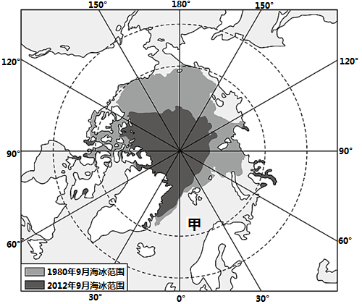

说明材料中三种反馈机制加剧北冰洋海冰消融的过程。

18．阅读图文材料，回答下列问题。（20分）

千湖沙漠众多白色的沙丘和深蓝色的湖泊组成，沙源主要是来自入海河流携带的泥沙。该沙漠所在地区最大风频为东南风，但该沙漠却以每年20m的速度不断向大西洋扩张。左图示意千湖沙漠的位置，右图示意圣路易斯市降水的逐月分配。

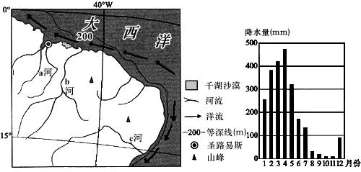

（1）分析该市的降水特征。（5分）

（2）说明千湖沙漠在东南风影响下难以西扩的原因。（6分）

（3）指出千湖沙漠主要扩张的时间段（上半年或下半年），并分析该时间段沙漠扩张的原因。（5分）

（4）判断输送的泥沙对千湖沙漠扩张贡献最大的河流（a河、b河或c河），并简述判断依据。（4分）

19．阅读图文资料，完成下列要求。（22分）

陕西省宁陕县位于秦岭中段南麓，左图示意该县部分地区地形分布。县城北侧的城隍庙（右图）建在长安河的江心洲上。历史上，该县城及周边地区常遭洪水袭击。1926年7月，该县大雨连绵七天七夜，老城区东城墙被冲塌数处，致使民房和良田被淹，损失惨重，而城隍庙却安然无恙，其主要原因是西河道东、西两侧水位差异高达数米。

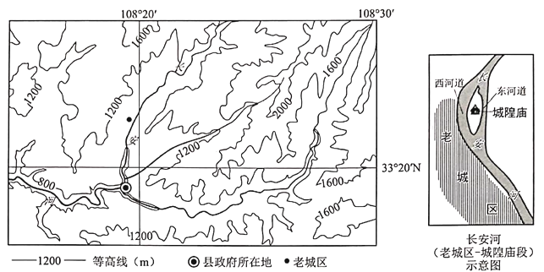

（1）分析宁陕县城易遭洪水袭击的原因。（7分）

（2）绘制1926年7月洪灾发生时右图中西河道的剖面示意图（含水位线及河床地形）。（4分）

（3）解释1926年7月洪灾发生时西河道东、西两侧水位差异明显的原因。（7分）

（4）指出1926年7月洪灾发生时江心洲两侧的东、西河道中水量较小的河道，并说明判断理由。（4分）

【答案】1．C    2．A

【解析】1．5:41时太阳高度角为0°，即是日出，12:28时太阳高度角为90°，表明太阳直射当地，且时间为当地的正午。所以昼长=（12:28-5:41）×2，即为13小时34分钟，所以当地当天的昼长约为13小时30分，故选C。

2．6月21日太阳直射北回归线附近，该地正午太阳直射，表明当地纬度约为23°26′N。正午时当地时间为12点，此时北京时间为12:28，可知当地的经度为113°E，由此可知该地位于我国两广地区，气候属亚热带季风气候，自然带为亚热带常绿阔叶林带，D正确。热带荒漠带主要分布在热带沙漠气候区，亚热带常绿硬叶林带主要分布在地中海气候区，热带季雨林带主要分布在热带季风气候区（在我国台湾南部、雷州半岛、海南岛和云南南部等地区有所分布，与前面分析的经纬度不吻合）。故选A。

【点睛】昼长的计算：①昼长=（12-日出时间）×2；②昼长=（日落时间-12）×2；③昼长=日落时间-日出时间。注意①②计算方法中的日出时间、日落时间以及12点均为当地地方时，方法③中的日落时间和日出时间要统一（如：均为当地地方时或均为北京时间）。

【答案】3．B    4．D

【分析】3．光伏应用产业，减少了水分的蒸发，大气中的水汽含量减少了，年降水量会减少，A错误；光伏大棚、光伏发电的设备可以起到沙障和风障的功能，可减少风沙威胁，B正确；光伏应用产业将太阳能转化为电能，地面吸收的太阳辐射减少了，地面辐射减弱了，白天气温降低了，昼夜温差减小了，C错误；光伏应用产业，减少了水分的蒸发，地下水位会上升，D错误。所以选B。

4．与6月1日相比，闽宁镇7月1日，正午太阳高度角更大，光伏面板正午影子长度较短，A错误；7月1日比6月1日的白昼时间更长，跟踪调整时长较长，B错误；7月1日比6月1日的正午太阳高度角更大，日出日落太阳高度为零，一天中太阳高度角变化更大，仰角移动幅度较大，C错误；7月1日比6月1日的白昼时间更长，从日出到日落太阳转过的水平角度更大，光伏面板水平转动角度较大，D正确。所以选D。

【点睛】6月22日太阳直射北回归线，这一天北半球各地昼长达到一年的最大值，北半球同一地点昼夜长短的季节变化，越接近6月22日，昼越长，越接近二分日，越接近昼夜平分。

【答案】5．A    6．B

【分析】5．全球气候变暖，7℃等温线应向较高纬度移动，由此判断，图示区域为北半球，图中海域等温线明显向低纬度地区弯曲，表明气温比两侧低，图示海域位于中低纬度大洋东岸，沿海应有寒流通过，因此该等温线发生弯曲应是沿岸寒流影响的结果，A符合题意；纬度、海底地形不会导致等温线发生弯曲，排除DC；海洋热容量大，降温慢，会导致气温较高，而等温线弯曲之处为低温区，因此排除B。故选A。

6．图中显示，当月该河流气温在7℃左右，高于0°C，河流不会结冰，因此不会出现明显的凌汛现象，A错误。全球气候变暖，7℃等温线北移，图示区域位于北半球，则图中河流位于30°—40° N大陆西岸，属于地中海气候，7°C等温线表明此时为冬季，当地应受西风带影响，降水丰富，因此图示河流处于丰水期，B正确。根据前面分析可知，该月当地处于多雨期，河流水位高，因此河水补给两岸的地下水，C错误。该地为北半球，河流流向的右岸（北岸）被侵蚀，D错误。故选B。

【点睛】凌汛，俗称冰排，是冰凌对水流产生阻力而引起的江河水位明显上涨的水文现象。凌汛产生的条件：一是河流具有结冰期；二是河流具有从较低纬度流向较高纬度的河段，北半球由南向北流、南半球由北向南流。

【答案】7．C    8．D

【分析】7．读图可知，该地位于60°N附近，受西风带影响，西风从大西洋吹来，带来一定的水汽。与东欧平原相比，西西伯利亚平原距水汽源地远，所以降水相对少，①符合；西西伯利亚平原和东欧平原受北冰洋沿岸洋流影响相差不大，②不符合；地势南高北低不是影响西西伯利亚平原降水少的主要原因，③不符合；西西伯利亚平原位于乌拉尔山脉的东侧,，水汽受乌拉尔山脉的阻挡，所以降水少，④符合；综上，C正确，ABD错误；故选C。

8．降水相同而干湿不同，原因只能是蒸发不同，读图可知，西西伯利亚平原由南到北纬度跨度较大，与北部相比，南部所处的纬度位置相对较低，太阳辐射强，蒸发量相对较大，所以南部较干，B正确；沼泽分布少和河流向北流均不是造成南部较干的主要原因，AC错误；由题干可知，西西伯利亚平原年降水量南北差异并不大，所以南部较干的原因并不是由于远离北冰洋，D错误；故选B。

【点睛】影响气候的主要因素包括太阳辐射（纬度位置）、大气环流、海陆位置、地形和洋流等，在这些因素当中，要特别注意大气环流对气候的影响，因为大气环流是影响气候的重要因素。太阳辐射（纬度位置）：太阳辐射是大气运动的根本能源。它是从赤道向两极递减，从而决定了热量带和气温的高低分布。大气环流：大气环流是调整全球热量和水汽的分布，影响着各个地区的气候，同时大气环流本身也是一种气候现象。海陆位置：温带地区、沿海地区降水比较多，内陆地区降水比较少。地形：一般情况下，山地迎风坡降水比较多，背风坡降水比较少。洋流：洋流分为暖流和寒流、暖流增温增湿，气候类型主要是温带海洋性气候，有些地区是热带雨林气候，而寒流降温减湿，气候类型主要是热带沙漠气候。人类的活动对气候也是有影响的。其中人类影响和改变了大气成分和水汽含量，因而对气候的形成和分布也有一定的影响。

【答案】9．A    10．D

【分析】9．本题考查锋面气旋的判读、锋前增温概念的理解和中国行政的区划。锋前增温现象发生的区域主要集中在冷锋的锋前地带，冷空气把原来占主导地位的暖气团迅速挤压到狭窄区域聚集增温；确定低压中心左下方的槽线为冷锋，冷锋锋前是该低压槽的东南一侧，该区域在图中主要是浙江省中部和江西省中部地区，A正确。江苏位于冷锋锋后，B错误。山东省位于冷气团控制下，距离锋面较远，C错误。冷锋锋线不经过福建省，D错误。故选A。

10．本题考查图中信息的获取能力。据等压线图分析，图示地区北部受高气压中心（蒙古一西伯利亚高压）控制；海洋上形成相对低气压中心而陆地上则为相对高气压中心（海洋上气温较高，气压较低，陆地上气温较低，气压较高），所以图示中显示的信息表明最可能是冬季。D正确。ABC错误。故选D。

【点睛】北半球锋面气旋

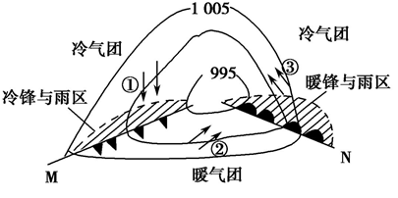

【答案】11．C    12．B    13．D

【解析】11．植物的生长受气候影响较大。2月，随着气温的回升，植物面积不断增加。随着降水的增加，洲滩被淹没，植物面积下降。C对。故选C。

12．湖区上游修建了大型水库，对湖区的调节能力变强，同时拦截了部分泥沙。夏季来水量增减少，冬季来水量增加，水位与植物面积呈负相关，B对，D错；夏季和冬季的泥沙淤积都会减少，植物面积扩大，A、C错误。故答案选B。

13．根据此地位于我国淡水湖湖区，排除A、B。湖泊水位在3月份开始增加，7、8月份开始下降，水位增加的时间较长，说明该地区雨季较长，东北的雨季在7、8月份，排除C。结合选项可知，最可能位于长江中下游平原，D正确。故答案选D。

【答案】14．D    15．C    16．A

【解析】14．读图，根据图中透明度曲线，2004年前，江水浑浊而湖水清澈，A、B错。2004-2005年，长江、鄱阳湖的透明度相同，没有发生“清浊倒置”现象，C错。江水清澈而湖水浑浊的现象，可能发生于2006年，D对。故选D。

15．“清浊倒置”现象发生的主要原因是流域内坡地开垦，不是江水变清的原因，①错。三峡水库蓄水，泥沙沉积在库区，长江含沙量小，②对。鄱阳湖船只采砂，是水变混的原因，③对。长江船只采砂，可能使水变混，不是变清的原因，④错。C对，A、B、D错。故选C。

16．3月份，流域内降水少，径流量小，且含沙量小，江水变清。鄱阳湖水位浅，是挖沙的好季节，湖水变混。所以最可能发生“清浊倒置”现象的是3月，A对。5月、7月 、9月降水多，两侧支流汇入量大，不易出现本末倒置现象，B、C、D错。故选A。

17.【答案】海冰面积减少使得海面反射率降低，海面吸收太阳（短波）辐射增加，海水温度升高，加速海冰消融；海冰面积减使海水蒸发量增大，大气中水汽含量增加，更易形成低层云，云和水汽大量吸收海面长波辐射，大气保温作用增强，使海水增温或降温减慢，有利海冰消融；海冰面积减少，来自较低纬度的暖流更易进入北冰洋，海水温度升高，加速海冰消融。

【分析】该题结合图文材料设问，涉及全球气候变暖及其影响相关知识，考查学生的综合思维能力、人地协调观和对所学知识的掌握程度。

【详解】阅读材料，结合所学知识可知，全球气候变暖导致海冰面积减少，而海冰的反射能力较海水强，因此海水吸收的太阳辐射较多，导致北冰洋海水温度升高，海冰消融速度则随之加快；且海冰面积减少，海水面积增大，导致蒸发量增大，水汽增多，大气湿度增大，云层增厚，吸收地面辐射的能力增强，保温作用随之加强，减小北冰洋海面温差，将有利于海冰的消融；海冰面积减少后，北冰洋海水温度升高，更有利于中低纬地区暖流进入，增温增湿，导致北冰洋海水气温升高，加速了海水的消融。

18.【答案】(1)降水总量较丰富；上半年降水量大，下半年降水量小，降水季节变化大

(2)位于赤道附近东南信风的背风地带，风力较弱；周围地区植被茂密；沙子湿度较大，不易起沙。

(3)上半年。原因：上半年降水量大，入海径流量大，输送沙量大；近海大陆架宽浅。

(4)b河。依据：河口泥沙的搬运力主要是洋流。根据洋流流向可得b河的泥沙受洋流影响搬运到千湖沙漠沿岸沉积。

【分析】本题以千湖沙漠为背景，考查水循环、气候影响因素及河流堆积地貌等知识，考查学生获取和解读信息能力及综合思维能力，培养学生的人地协调观、综合思维、区域认知和地理实践力等地理核心素养。

（1）据左图判断，“千湖沙漠”位于赤道附近、大西洋西部沿海，属于热带，全年高温；气温年较差小。据右图降水判断，该地区每年2-5月降水多，晴天少，云量多，大气对太阳辐射削弱作用强，到达地面的太阳辐射少，所以气温较低。

（2）千湖沙漠在东南风影响下难以西扩的理由是“该地区位于赤道附近东南信风的背风地带，风力较小，风力搬运作用弱；由于内陆地区多为热带雨林，植被覆盖率高，沙子湿度较大，不易起沙；且地势较高，在一定程度上，会阻挡沙漠向内陆推进。

（3）千湖沙漠主要扩张的时间段是上半年。原因是上半年大约是1-6月降水量大，河流水量大，入海径流量大，输送沙量大，近海大陆架宽浅，泥沙出露形成沙漠。

（4）据左图判断，沙漠泥沙来源主要是由洋流搬运而来的河口泥沙，河口泥沙的搬运力主要是洋流。根据洋流流向可得b河的泥沙受洋流影响搬运到千湖沙漠沿岸沉积，因此b河输送的泥沙对千湖沙漠扩张贡献最大。ac河流的泥沙会被洋流带到远离沙漠的地区。

19.【答案】（1） 所在区域（位于秦岭南麓，）处于夏季风的迎风坡，降水丰富且强度大；地势起伏大，汇水速度快；县城地势较低洼，且多条河流在此交汇。

（2）画出水位线（靠城墙一侧水位较高，以致于冲毁城墙）及河床地形（因凹岸侵蚀，凸岸堆积，河床呈不对称的V字型，且靠城墙一侧较深）即可。见下图所示，仅供参考。

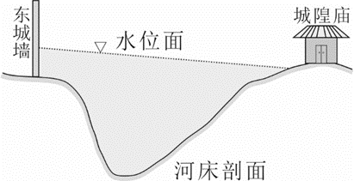

（3）降雨量大且历时长，长安河流量大。河道弯曲度大，东侧为凸岸，西侧为凹岸；与东侧相比，西侧流速较快，水位迅速上涨，明显高于东侧。

（4）东河道。理由：东河道较窄；东河道（位于凸岸，）水深较浅；城隍庙未受洪水影响，说明东河道水位较低。

【分析】本题考查河流对聚落的影响。

【详解】（1）陕西省宁陕县位于秦岭中段南麓，夏季风迎风坡降水多，图中显示有多条河流交汇，水量大，地势低平，排水慢，故易发洪水。（2）画出水位线（靠城墙一侧水位较高，以致于冲毁城墙）及河床地形（因凹岸侵蚀，凸岸堆积，河床呈不对称的V字型，且靠城墙一侧较深）即可。（3）西河道东、西两侧水位差异明显的原因可从图中看出一个是凹岸，一个是凸岸，水流速度和地转偏向力都不同。（4）可从河道位置、形态和深浅分析，另可从城隍庙未被冲来推测。

【点睛】考查学生获取和解读地理信息的能力，调动和运用地理基本知识的能力。